CN411型
压力/差压变送器




警告
- 变送器调校前请水平放置。
- 变送器安装至现场后，应对变送器进行零点调整。
- 变送器在加压之前，应安装并紧固好过程连接。
- 变送器应安装在干燥的环境下，切忌雨水冲刷。在恶劣环境下，应使用变送器保护箱。
- 禁止用户自行拆装变送器。
- 通电时，不得在爆炸性/易燃性环境下拆卸变送器表盖。
- 请用户自行检查变送器供电电压是否符合使用手册中的供电电压要求。
- 变送器外接地螺钉应可靠与大地连接。
- 变送器在爆炸性环境下的安装必须符合国际、国家和地方的相关标准、规范以及准则。请查阅使用手册的防爆章节所列与安全安装相关的限定条款。
- 本安型变送器外配安全栅的安装使用须按其使用说明书进行。
- 用HART通讯进行变送器标定和温度补偿时必须用我公司提供的通信设备及软件。

目录

概述 1
1.1 整机外形 1
1.2 智能变送器工作原理 1
安装 3
2.1 现场安装 3
2.2 与测量方式相关问题 5
2.3 电气安装 7
2.4 本安防爆型变送器系统接线图 8
2.5隔爆型变送器说明 9
调试与操作 9
3.1 概述 9
3.2 无液晶显示变送器按键操作 10
3.3 有液晶显示变送器按键操作 10
法兰变送器安装使用说明 13
4.1 概述 13
4.3 仪表的调校 14

简介
本公司生产的CN411型智能变送器是一种多功能数字化仪表，在采用先进的、成熟的、可靠的硅传感器或电容传感器技术基础上，结合先进的单片机技术和传感器数字转换技术精心设计而成。
核心部件单片机，其强大的功能和高速的运算能力保证了变送器的优良品质。整个的设计框架着眼于可靠性、稳定性、高精度和智能化。
具有强大的界面操作功能，数字表头可以显示压力、百分比和电流，及0～100％模拟指示，按键操作能方便地在无标准压力源的情况下完成零点迁移、量程设定、阻尼设定等基本参数的设置，极大的方便了现场调试。
信号转换、信号采集与处理及电流输出控制采用了一体化专用集成电路（ASICS），使变送器具有稳定、可靠、抗振等特点，具有良好的互换性。

概述

1.1 整机外形
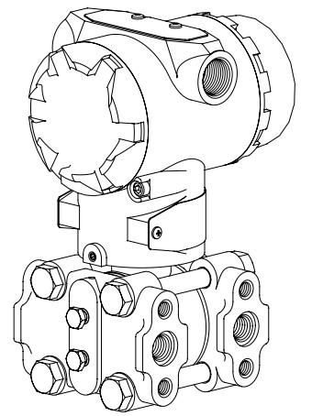
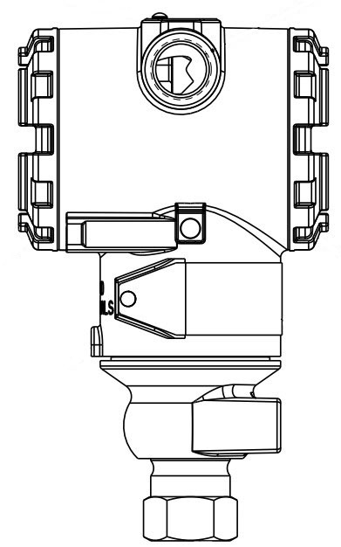

1.2 智能变送器工作原理
1.2.1工作原理
图1-1是智能变送器的基本工作原理电气框图。下面将叙述其工作原理和各部件的功能。
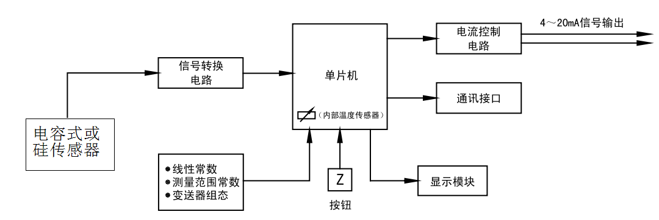
图1-1 变送器原理框图
1.2.2 智能线路板
1) A/D转换
A/D转换电路采用专用低功耗集成电路，将解调器输出的模拟量电流转换成数字量，精度可达18位，提供给微处理器作为输入信号。
2) 微处理器
智能变送器的微处理器控制A/D和D/A转换工作，也能完成自诊断及实现数字通讯。工作时，一个数字压力值被微处理器所处理，并作为数字存储，以确保精密的修正和工程单位的转换。此外，微处理器也能完成传感器的线性化、量程比、阻尼时间以及其它功能设定。
3) EEPROM存储器
EEPROM存储所有的组态，特性化及数字微调的参数，此存储器为非易失性的，因此即使断电，所存储的数据仍能完好保持，以随时实现智能通讯。
4) D/A转换
D/A转换将微处理器送来的经过校正的数字信号转换为4～20mA模拟信号并输出给回路。
5) 数字通讯
带有HART协议的变送器可通过一台通讯器，对智能变送器进行测试和组态。或者通过任意支持HART通讯协议的上位系统主机完成通讯。HART协议使用工业标准的BELL202频率相移键控（FSK）技术，以1200Hz或2000Hz的数字信号叠加在4～20mA的信号上实现通讯，通讯时，频率信号对4～20mA的过程不产生任何干扰。无HART协议变送器可通过专用的适配器和软件对智能变送器进行测试和组态。
6) 显示和按键
带有液晶显示的智能变送器可显示变送器测量的压力值、电流值、0%-100%比例显示以及传感器的温度值，同时可通过液晶面板上的按键对变送器进行组态。
无显示的智能变送器也可通过线路面板上的S和Z按键对变送器进行清零、有源校准等操作。

安装

2.1 现场安装
2.1.1 安装方式
我公司生产的压力变送器可直接安装在 2 英寸管道上或直接安装在墙上以及仪表板上。（如图 2-1 和图 2-2所示）
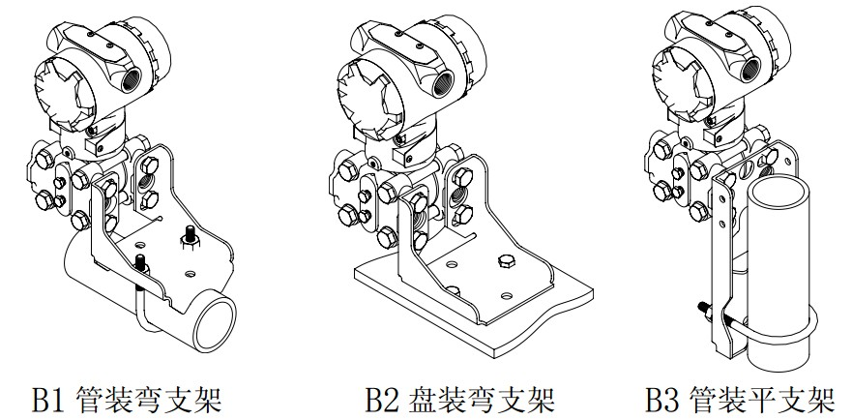
图2-1 电容式变送器安装
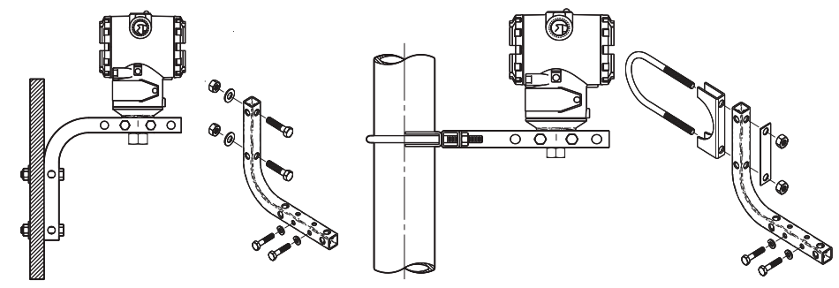
图2-2 压阻式变送器安装

在松掉锁紧螺钉后，电子仓部可左、右旋转 90°。如图2-3所示。
警告 : 切勿超过 90°旋转！以免内部排线断裂！
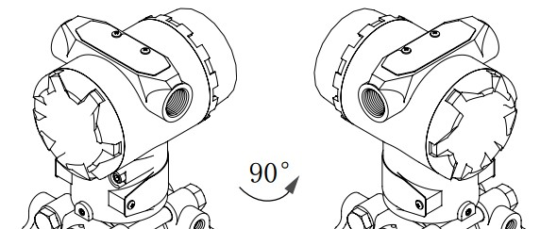

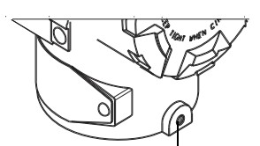

图2-3 壳体旋转
2.1.2 引压方式
电容式变送器引压方式如下三种，如图2-4所示 :

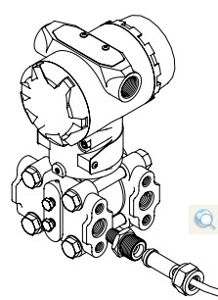
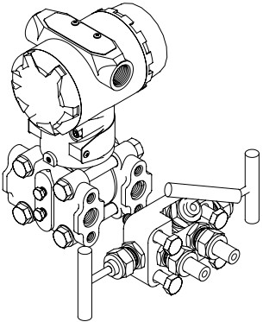
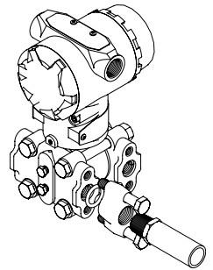

焊接管道 一体化三阀组 方腰形法兰方式
图2-4 电容式变送器引压图
压阻式变送器的引压方式主要是螺纹连接方式，用户可根据具体的螺纹规格配备引压焊接接头。
2.1.3差压变送器流程连接孔距离调整
在压力容室上的流程连接孔是1/4-18NPT。这些流程连接孔要求螺纹密封。使用腰形法兰接头时只要拆下接头的上、下螺栓，就可以轻易地把变送器从生产装置上拆下来。两流程连接孔的中心距是 54mm。旋转腰形法兰接头，中心距可以变为 50.8mm，54mm、57.2mm 如
图2-5所示 :
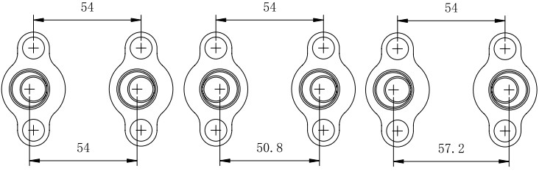
图2-5 差压变送器连接孔距图
2.1.4安装注意事项
1、防止变送器与腐蚀性或高温（≥ 90℃）被测介质相接触。
2、要防止渣滓在导压管内沉积。
3、导压管要尽可能短一些。
4、差压变送器两边导压管内的液柱压头应保持平衡。
5、导压管应安装在温度梯度和温度波动小的地方。
6、防止引压管内结晶或低温结冰。

2.2 与测量方式相关问题
液体测量：
测量液体流量时，取压口应开在流程管道的侧面，以避免渣滓的沉淀。同时变送器要安装在取压口的旁边或下面，以便气泡排入流程管道之内。
气体测量：
测量气体流量时，取压口应开在流程管道的顶端或侧面。并且变送器应装在流程管道的旁边或上面，以便积聚的液体容易流入流程管道之中。
蒸汽测量 ：
测量蒸汽流量时，取压口应开在流程管道的侧面，并且变送器安装在取压口的下面，以便冷聚液能充满在导压管里。应当注意，在测量蒸汽或其它高温介质时，其温度不应超过变送器的使用极限温度。
被测介质为蒸汽时，导压管中要充满水，以防止蒸汽直接和变送器接触，这样变送器工作时，其容积变化量是很微不足道的，不需要安装冷凝罐。
液位测量：
用来测量液位的差压变送器，实际上是测量液柱的静压头。这个压力由液位的高低和液体的比重所决定，其大小等于取压口上方的液面高度乘以液体的比重，而与容器的体积或形状无关。
开口容器的液位测量
测量开口容器液位时，变送器装在靠近容器的底部，以便测量其上方液面高度所对应的压力。容器液位的压力，作用于变送器的高压侧，而低压侧通大气。如果被测液位变化范围的最低液位，在变送器安装处的上方，则变送器必须进行正迁移。
密闭容器的液位测量
在密闭容器中，液体上面容器的压力 P0影响容器底部被测的压力。因此，容器底部的压力等于液面高度乘以液体的比重再加上密闭容器的压力 P0。为了测得真正的液位，应从测得的容器底部压力中减去容器的压力 P0。为此，在容器的顶部开一个取压口，并将它接到变送器的低压侧。这样容器中的压力就同时作用于变送器的高低压侧。结果所得到的差压就正比于液面高度和液体的比重乘积了。
导压连接方式
1）干导压连接
如果液体上面的气体不冷凝，变送器低压侧的连接管就保持干的。这种情况称为干导压连接。决定变送器测量范围的方法与开口容器液位的方法相同。
2）湿导压连接
如果液体上面的气体出现冷凝，变送器低压侧的导压管里就会渐渐地积存液体，从而引起测量的误差。为了消除这种误差，预先用某种液体灌充在变送器的低压侧导压管中，这种情况称湿导压连接。
上述情况，使变送器的低压侧存在一个压头，所以必须进行负迁移。
减小误差
导压管使变送器和流程工艺管道连在一起，并把工艺道上取压口处的压力传输到变送器。在压力传输过程中，可能引起误差的原因如下 :
1）泄漏；
2）磨损损失（特别使用洁净剂时）；
3）液体管路中有气体（引起压头误差）；
4）气体管路中存积液体（引起压头误差）；
5）两边导压管之间因温差引起的密度不同（引起压头误差）；

减少误差的方法如下：
1）导压管应尽可能短些；
2）当测量液体或蒸汽时，导压管应向上连到流程工艺管道，其斜度应小于 1/12；
3）对于汽体测量时，导压管应向下连接到流程工艺管道，其斜度应不小于 1/12；
4）液体导压管道的布设要避免中间出现高点，气体导压管的布设要避免中间出现低点；
5）两导压管应保持相同的温度；
6）为避免摩擦影响，导压管的口径应足够大；
7）充满液体导压管中应无气体存在；
8）当使用隔离液时，两边导压管的液体要相同；
9）采用洁净剂时，洁净剂连接处应靠近工艺管道取压口，洁净剂所经过的管路，其长度和口径应相同，应避免洁净剂通过变送器。

2.3 电气安装
系统接线图 ：
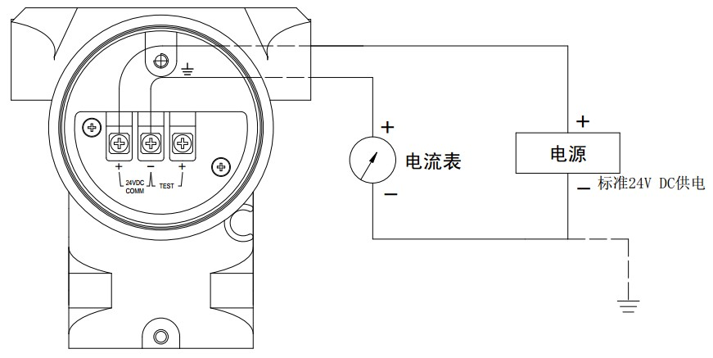
图2-6
（注 1: 用户根据现场及设计要求配配电器或安全栅，请详见配电器、安全栅使用方法。）
建议选择接线防爆电缆引入端子，电缆直径 φ8～ φ12。接线端上设有测试端，方便操作者在线测试。信号端子位于电气盒的一个单独舱内。拧下表盖就可接线。上面的端子是信号端子，下面的端子是测试表端子。图 2-11 画出了端子位置，测试端子用来接任选的指示表头或供测试，电源是通过信号线送到变送器的，无需另外的接线。
！特别注意 :
不要把带电源的信号线接到测试端子，否则将摧毁测试端子内的二极管。

如二极管不幸损坏，短接测试端子就可使变送器继续工作，只是不能接本机指示表了。
信号线不需屏蔽，但使用绞合线效果更好。不要把信号线和其它电源线一起布列，或者靠近强电设备。
变送器壳体上的穿线孔应密封或插一只涂密封胶的插塞，这是为了防止潮气积聚在壳内。如接线没有密封，安装变送器时应使穿线孔朝下以排出水份。
信号线可以不接地（浮空）或在信号回线任意点上接地。变送器外壳可接地或不接地，电源并不一定要稳压，即使电源纹波的峰 - 峰值有 1V，而变送器输出的纹波仍可忽略。因为变送器通过电容耦合接地，不应用高电压的兆欧表来检查绝缘电阻。用于检查线路的电压不应超过 100V。
变送器电路设计为本质安全电路，输出电流被限制在 24mA DC 以下（高温或高电源电压条件下为 24mA DC）。

2.4 本安防爆型变送器系统接线图
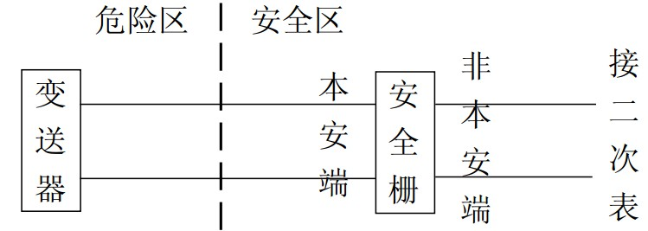
Ui:28v DC Um ≥ 250V AC/DC
Ii:30mA Uo ≤ 28V DC
Pi:0.84W Io ≤ 30mA
注 ： ① Vm,Vo,Io,Po,Vi,Ii,Pi 定义见 GB3836、4-2000 标准。
②安全栅与变送器之间连接导线或电缆的最大允许分布电容 CP 不大于 0.02uF, 最大允许分布电感 LP 不大于 2.0mH。

2.5隔爆型变送器说明
■隔爆型变送器在安装时应注意保护防爆接合面和防爆的措施，端盖必须旋到底并锁紧防松装置；外壳要接地；平面间隙的零件在装卸时要防止平面碰撞、划伤使间隙变大；壳体要防止跌碰、损伤，以免降低了强度；仪表维护检查完毕，所有的螺钉、外壳、接线必须紧固，不能损坏，否则丧失防爆性能。
■隔爆型变送器严禁在现场通电情况下打开或松动端盖或壳体。
■隔爆型变送器的两个出线口，选用其中一个引入电缆接线，其电缆接头应采用专用压紧螺母式隔爆引入装置。旋紧的空心螺栓、垫圈、密封橡皮圈套在电缆外径上，装入接口旋紧，密封圈必须保证紧包在电缆外径上，空心螺栓旋入必须超过6丝扣以上。另一个出线口也必须装上密封橡皮圈、垫圈、实心螺栓，实心必须旋紧，旋入也必须超过6丝扣以上。为达到防爆要求，电缆宜选用型号KVVR直径1.5*4芯外径10mm(10.5mmMAX)的电缆。
■隔爆型变送器的结构和零件按隔爆型防爆标准进行了严格的检查和试验，符合国标GB3836.2—2000《爆炸型环境用防爆电气设备隔爆型电气设备“d” 》的规定，其标志为EXdsⅡBT5。

调试与操作

3.1 概述
无显示线路板面板图
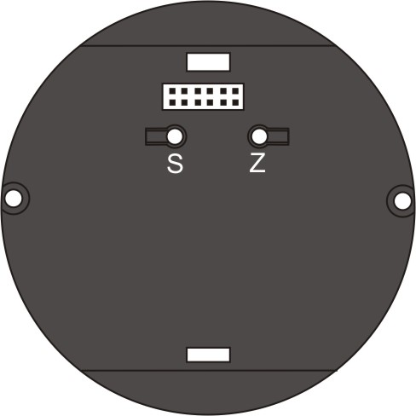

液晶显示表头面板图
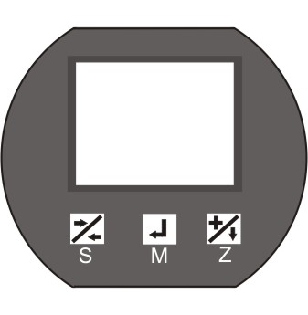

3.2 无液晶显示变送器按键操作
当变送器无显示表头时，利用线路板上自带的按键S和Z（如图3-1所示）可进行以下操作。
3.2.1 清零
确保变送器处于通电状态并且处于零压力受压状态，同时按住S按键和Z按键 5秒以上，然后同时释放两按键，再次按住两按键保持2秒左右，变送器将按当前压力值进行清零。
3.2.2下限校准（零点有源迁移）
确保变送器处于通电状态并且处于量程下限受压状态，同时按住S按键和Z按键 5秒以上，然后同时释放两按键，再次按住Z按键2秒左右，变送器将当前压力作为量程下限，但变送器的量程不会改变。例如：变送器的量程为0-5kPa，当前压力为-1kPa，当执行本操作后，变送器的量程变为-1-4kPa。
3.2.3 上限校准（满点校准）
确保变送器处于通电状态并且处于量程下限受压状态，同时按住S按键和Z按键 5秒以上，然后同时释放两按键，再次按住S按键2秒左右，变送器将当前压力作为量程上限，但变送器的量程下限不会改变。例如：变送器的量程为0-5kPa，当前压力为4kPa，当执行本操作后，变送器的量程变为0-4kPa。

3.3 有液晶显示变送器按键操作
当变送器带有液晶显示表头，变送器不仅可以实现3.2项所描述的操作，还可以利用液晶显示表头自带的三个按键实现对变送器的参数组态，按键请参见图3-2所示。
注:若变送器参数无法修改，请修改菜单项“写保护”为“关”。
3.3.1 按键说明
按键图示 | 按键名称 | 按键功能
 | S | 在菜单状态下为返回功能，在参数设定状态下为移位功能，该按键也具有3.2项S按键功能。
 | M | 菜单和参数确认按钮。
 | Z | 在菜单状态下为选择功能，在参数设定状态下为+1功能，该按键也具有3.2项Z按键功能。
3.3.2 菜单结构
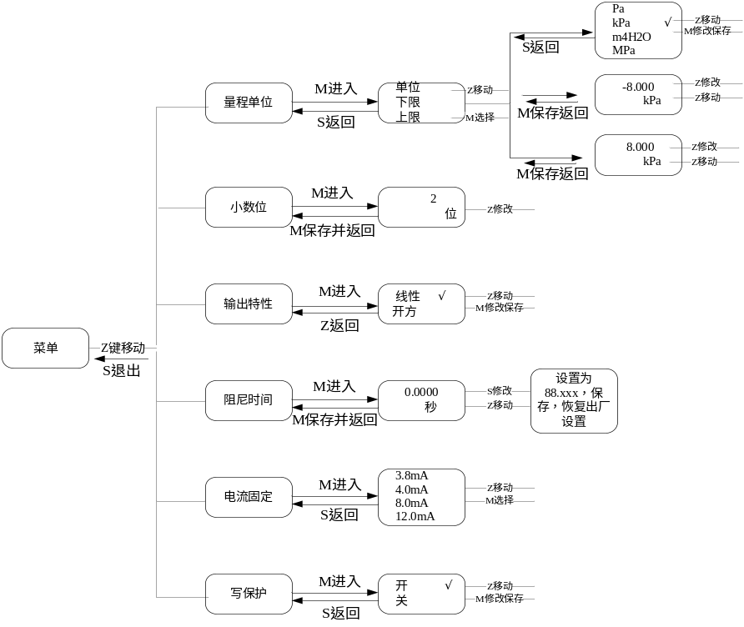
3.3.3 组态操作
当要对变送器进行组态时，确保变送器处于通电工作并处于测量显示状态，按住M按键5秒左右显示主菜单界面后释放按键即进入组态菜单界面，按S键可返回主菜单，按Z键可选择菜单项，M键为确认键。
当进入具体参数设定界面后，按S键可循环选中需要修改的位，包括数字、小数点和负号。按Z键可对选中位进行修改，数字位为+1，小树点位循环移动，负号位为正负选择，按M键将保存修改并返回到上一级菜单。
举例：
修改单位
在主菜单页面，
→按Z键上下移动选择项，选择“量程单位”，短按M进入；
→按Z键上下移动选择项，选择“单位”，短按M进入；
→按Z键选择单位，短按M键确认选择，此时右侧出现 √ 表示操作成功，否则请检查“写保护”是否为“关”；
→按S返回上一层。
修改下限
在主菜单页面，
→按Z键上下移动选择项，选择“量程单位”，短按M进入；
→按Z键上下移动选择项，选择“下限”，短按M进入；
→按S键选择修改位，短按Z键修改数字，如果按键无反应，请检查“写保护”是否为“关”；
→按M保存并返回上一层。
恢复出厂值
在主菜单页面，
→按Z键上下移动选择项，选择“阻尼时间”，短按M进入；
→按S键选择修改位，短按Z键修改数字，将数字设定为“88.888”；
→按M保存，随后变送器的参数将恢复至出厂状态。
其他操作可参见菜单结构。
若在菜单或参数设置状态下当无按键操作15秒左右，变送器自动退出参数组态并返回到测量状态。

法兰变送器安装使用说明

4.1 概述
电容式法兰差压/压力变送器是以法兰形式和被测部位联接的变送器，它运用于以下几种情况：
① 需要将高温介质与变送器隔离；
② 被测介质对变送器敏感元件有腐蚀性；
③ 被测介质是悬浮液体或具有高粘度；
④ 被测介质由于环境温度变化或流程温度变化而易固化或结晶；
⑤ 更换被测介质需用要严格净化测量头；
⑥ 测量头必须保持卫生。电容式法兰差压、压力变送器主要用来连续精确地测量液体、气体、蒸气的差压压力以及液体的液位、分界面、密度等参数。与节流装置配合可连续测量气体、液体和蒸气的流量，并将被测信号转换成4～20mA DC二线制信号输出，作为指示、记录和调节器的输入信号与其他单元仪表或工业控制计算机配合，组成自动检测、记录、控制等工业自动化系统。
4.2.1 安装位置：
法兰液位变送器是以法兰直接安装在箱体或罐壁上。当传压膜片处于垂直位置时可能产生的零点变化最大为28mm H₂O。膜片处于水平位置时零点变化小于100mmH₂O（对于插入式法兰要附加一个插入长度变化量），但对量程无影响此误差可校正消除。
4.2.1.1 远传法兰安装位置
远传法兰变送器安装时，压力变送器与法兰的高度差及差压变送器两法兰之间高度差有一定限制，数据见下表：
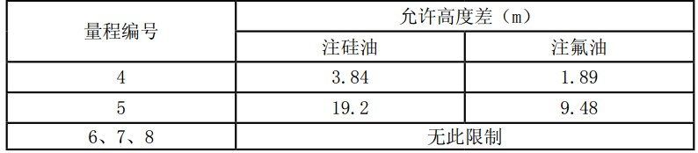
当压力变送器与法兰或差压变送器两法兰不在同一高度时，由于远传毛细管中的液柱作用，零点会发生变化，故安装后应重新调零。
4.2.1.2 被测介质温度变化及环境的变化会引起变送器零点的漂移，按以下方法安装可减小影响：
1、 不要让阳光直接照射到变送器和远传装置上；
2、 随季节变化调整零点；
3、 维持远传毛细管温度恒定。

4.3 仪表的调校
法兰式变送器的调校与一般变送器原则上是相同的，只是需要有与法兰作密封联接的装置，并由此给定测试标准压力。
4.3.1法兰液位变送器
法兰液位变送器在使用中要注意，对于一般粘性的介质用平法兰液位变送器，对于粘性大、易沉淀和悬浮液的介质要用插入法兰液位变送器，且安装时测量膜片必须深入塔内壁内部，至少和塔内壁相切。若被测介质流速大，磨削能力强时，有可能将隔膜磨破，应采取相应措施后才可使用。单平、单插入法兰液位变送器测量时的计算方法相同。
4.3.2 不带迁移时的用法：(见下图)
仪表安装在最低液位的同一水平高度上。测量开口容量时，仪表负压膜板通大气。测量密封容器时容器上部通负压侧膜板。此时若负压侧能保持干燥，则可不装冷凝罐，否则要安装冷凝罐，并定期将罐中的冷凝液排走，排液时应将常开阀关闭，以免变送器承受单向压力。

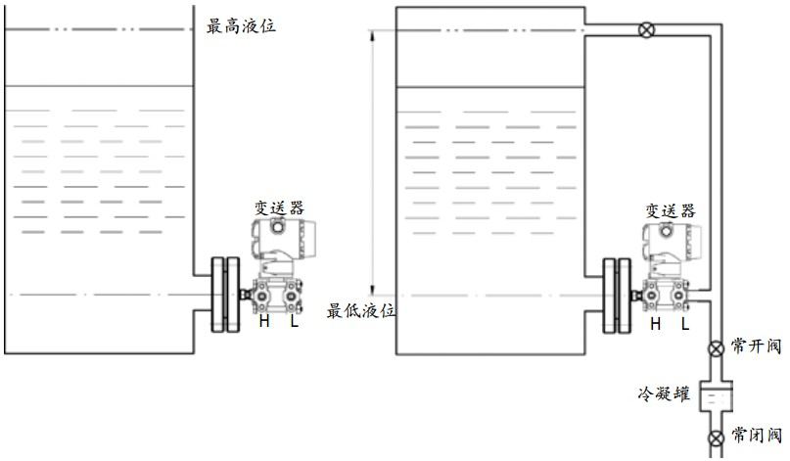
4.3.3 仪表带负迁移的用法(见下图)
如果安装冷凝罐不方便，或者为了隔离腐蚀性介质进入负压侧，可使用隔离液如图4，此种情况仪表所受差压：
ΔP=r₁(H＋H₀)－r₂h=r₁H－(r₂h－r₁H₀)
迁移量：B=r₂h－r₁H0
量程：P=r
例：已知r₁=1.4g/cm³，r₂=0.89g/cm³
H=500mm，H₀=100mm, h=1700mm
量程：ΔP=r₁·1=1.4×500=2100(mmH₂O)
负迁量：B=r₂h－r₁H0=0.8×700－1.4×100=1220(mmH₂O)
安装前需把量程调整到-1220～880（mmH₂O）
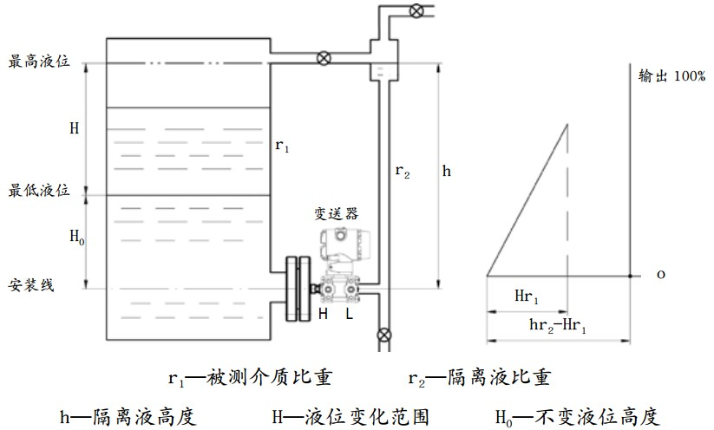

4.3.4 仪表带正迁移时用法
仪表安装位置在最低液位以下时，用法如下图所示。
差压：ΔP=（H₀＋H）r
正迁移量：A=H₀r
例：被测介质比重r=1.1g/cm³，H=910mm，H₀=820mm
量程：P=H·r=910×1.1=1001≈1000mmH₂O
正迁移量：A=H₀r=820×1.1=902≈900mmH₂O
安装前必须把量程调整到900～1900mmH₂O

